附件
毕业资格审核操作指南
1.进入【毕业管理】->【毕业审核批次】模块，点击“毕业审核”，如图1。
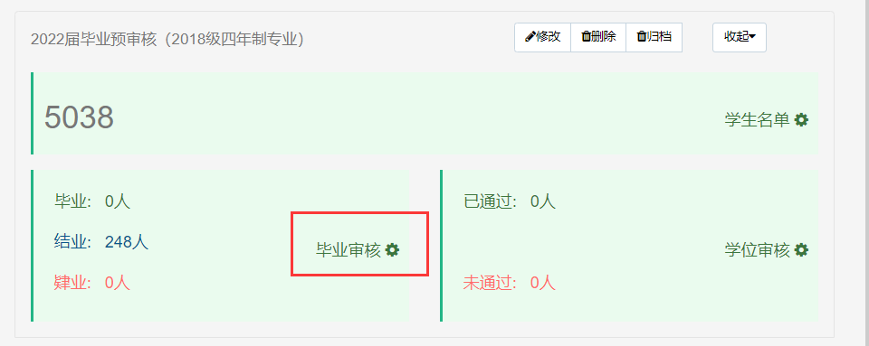
图1 毕业审核批次界面
2.进入到毕业审核界面，点击“未审核学生名单”，如图2。如学生已有毕业审核结果可点击“重新审核”，注意新的审核结果会覆盖掉之前的审核结果。
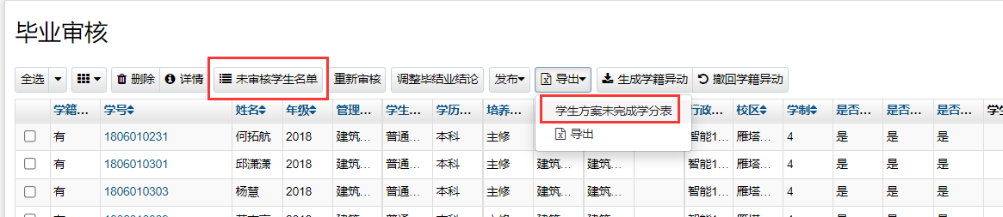
图2 毕业审核界面
3.点击“全部审核”，也可以选择相应的学生，点击“批量审核”进行毕业审核，如图3。
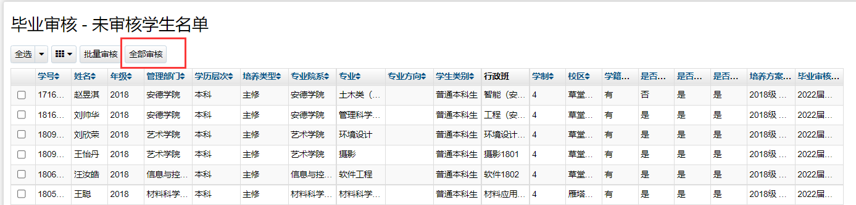
图3 毕业审核未审核学生名单界面
4.审核结束后，可在图2毕业审核界面导出“学生方案未完成学分表”查看学生未通过课程及学分，或点击单个学生学号查看具体情况。

